Творческий исследовательский проект.

Ученики: класса.
Учитель: Логинова Н.А.

2008г. с. Бояркино.

Эллипс.

Год рождения: 350 год до н.э.
Родители: Конус и плоскость
Национальность: грек.
Слово произошло от … недостатка, изъяна («эллейпсис» по-гречески) – это деформированный круг, утративший свойственное кругу совершенство формы.

Это должен знать каждый!

- Родители эллипса, конус и плоскость, были вполне порядочными фигурами. Они были знакомы с греческим ученым Менком еще в 350 году до н.э. Дальше его изучали Эйлер, Паскаль, Декарт. Это они уточнили, как эллипс получился. Его можно получить, если конус пересечь плоскостью.
- А если точно, эллипс есть множество точек, сумма расстояния которых до двух данных точек называется фокусами. Это есть величина постоянная, равная величине его большой оси.
- Если вы пожелаете, наклоните стакан с водой и увидите, что эллипс получается весьма и весьма часто.
- У вас есть машина? Так вот, если бы не было эллипса, то у вас и машины бы не было, так как маховики и другие элементы имеют в сечении эллипс. Именно эта форма придает наибольшую стойкость детали.
- Планеты двигаются только по эллиптическим орбитам. А ведь эллиптические орбиты наиболее выгодные.

Несерьёзно о серьёзном эллипсе.
- Получение эллипса как тени от настольной лампы.
Рассмотрим подробнее тень от карманного фонарика на стене. Световое пятно от вертикально расположенного фонарика будет кругом. Немного повернем его, и пятно будет иметь форму овала, который получил название – эллипс.
2. Посмотрим еще раз на эту кривую в интересном ракурсе - в театре теней. Форма тени от обруча на плоском экране, освещенного точечным источником света (лампочкой), зависит от взаимного расположения обруча, экрана и источника света.
Если весь обруч расположен к экрану ближе, чем источник света, то тень будет эллиптической (рис.).

Демонстрации учащимися теней обруча на экран

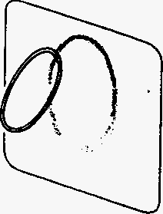

Эллипс мы встречаем постоянно, потому что всякая окружность кажется нам эллипсом при взгляде со стороны. Режем колбасу — ломтики имеют форму эллипсов, сдавили резиновый шланг — он приобрел форму эллипса.
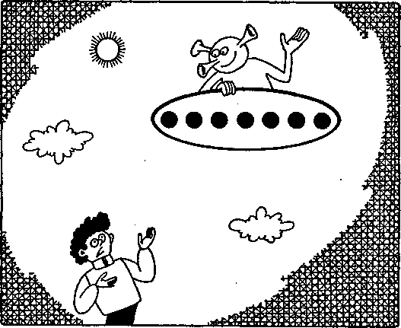
Нарисовать эллипс нетрудно. Здесь нам поможет одно его важное свойство. Во всяком эллипсе, оказывается, существуют две замечательные точки — их называют фокусами. Они замечательны тем, что сумма расстояний от фокусов до точек эллипса одна и та же. Ее принято обозначать через 2а, а расстояние между фокусами обозначают через 2с.
Зная это, воткнем в чертежную доску две булавки, привяжем к ним концы нитки, натянем кончиком карандаша нитку и будем двигать карандаш по бумаге (рис.1).

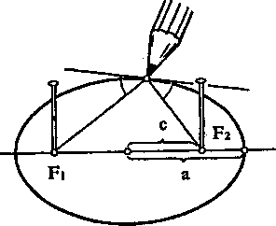

Рис. 1.

Кончик карандаша нарисует нам прекрасный эллипс. Выбирая разные расстояния между фокусами и разную длину нитки, мы будем получать различные эллипсы. Степень их «вытянутости» характеризуется величиной с/а. Эта величина называется эксцентриситетом. Она равна нулю для окружности, которая является частным случаем эллипса (при с = 0) и, очевидно, всегда меньше единицы.
Фокусы эллипса (тт. F и F на рис 1) имеют еще одно замечательное свойство: луч, выходящий из одного фокуса, после отражения от кривой попадает во второй фокус. Это свойство лежит в основе любопытного акустического эффекта, наблюдаемого в некоторых пещерах и зданиях — речь человека, стоящего в некоторой точке, отлично слышна в другой, существенно удаленной от нее точке. В таких случаях стены или потолки помещений имеют форму эллипсов.
Если на двух одинаковых эллипсах нанести зубчики, то получится две шестеренки. Насадим их на оси, отстоящие на расстояние 2а, так, чтобы эти оси проходили через фокусы эллипсов, тогда эти шестеренки будут все время в зацеплении, но при равномерном вращении одной оси другая будет вращаться то быстрее, то медленнее, что часто бывает необходимо в разных машинах и аппаратах.
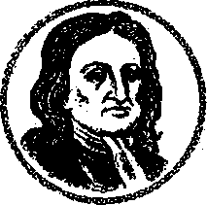

И. Ньютон (1642-1727 гг.). «Я не измышляю гипотез». «Если я увидел несколько дальше других, то только потому, что стоял на плечах гигантов».

Это верно. Среди самых великих из этих гигантов были Декарт, Кеплер и Галилей. От Декарта Ньютон получил аналитическую геометрию; от Кеплера - три основных закона движения планет; от Галилея - два закона движения тел.

Планеты Солнечной системы движутся по эллипсам. Орбита, наиболее близкая к окружности, у Венеры, ее эксцентриситет равен 0,0068, следующий по величине эксцентриситет у Нептуна (0,0086), затем у Земли (0,0167). Самый большой — у Плутона (0,253), однако он не идет ни в какое сравнение с эксцентриситетом комет, которые движутся по очень вытянутым орбитам. Например, комета Галлея имеет эксцентриситет 0,967.

Во времена Кеплера и Галилея считалось, что планеты обращаются по совершенным кривым - окружностям. Сам Кеплер так никогда и не понял, почему орбиты небесных тел имеют форму эллипсов. И даже великий Галилей, имея неопровержимые доказательства, подтверждающие открытие Кеплера, до последних дней не верил в существование орбит, отличных от окружностей. Этот факт опирается на закон всемирного тяготения, открытый Исааком НЬЮТОНОМ (1648-1727 гг.). С помощью разработанных им математических методов Ньютон доказал, что орбиты тел, движущихся около Земли, могут быть любой кривой из семейства конических сечений (рис. 2).

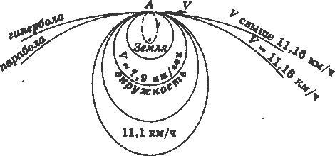

Рис.2.

Траектория тела, вылетающего из точки А, находящейся вблизи поверхности Земли, является окружностью, если скорость v тела в точке А такова, что
G= v²/R, где v²/R – центростремительное ускорение, а g - ускорение свободного падения. Отсюда и Rg = 7,93 км/с (R - радиус Земли). Полученная величина называется первой космической скоростью.
Если 7,93 км/с < v < 11,1 км/с, то траекторией тела является эллипс, причем его фокус, ближайший к точке вылета, находится в центре Земли.
Если скорость тела v = 11,16 км/с, называемая второй космической скоростью, то траекторией является парабола.
При скорости, большей 11,16 км/с, траекторией тела станет гипербола. В последних двух случаях тело покинет Землю и уйдет в межпланетное пространство.
При движении тела со скоростями, меньшими 7,93 км/с, траектории движущегося тела представляют собой отрезки эллипса (на рис. 2 - пунктир), дальний фокус которого совпадает с центром Земли.
При движении со скоростями, значительно меньшими 7,93 км/с, эти отрезки можно считать отрезками парабол.

